

**“AÑO DEL BICENTENARIO DE LA CONSOLIDACION DE NUESTRA INDEPENDENCIA, Y DE LA CONMEMORACION**

**DE LAS HEROICAS BATALLAS DE JUNIN Y AYACUCHO”**

Concahui, 31 de diciembre de 2024

**OFICIO N° 043-2024- DREP/DUGELEC/DIEP Nº 70358-C**

**SEÑOR(A) :** DRA. NORKA B. CCORI TORO

DIRECTORA DE LA UNIDAD DE GESTIÓN EDUCATIVA

LOCAL EL COLLAO .

**PRESENTE:**

**ASUNTO** : INFORME SOBRE LIBRO DE CAJA DE LA IEP. N° 70358

DE CONCAHUI.

Es grato dirigirme a su digno despacho con la finalidad de informar que, la Institución Educativa Primaria N° 70358 – Concahui no cuenta con ingresos propios, adjunto al presente el Informe de Movimiento Económico del Ejercicio 2024, dando cumplimiento a lo dispuesto.

Sin otro particular aprovecho la oportunidad para expresar mis consideraciones más distinguidas y estima personal.

Atentamente.

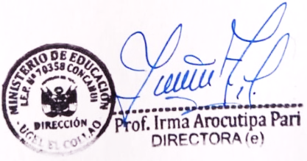

**FORMATO DE LIBRO DE CAJA**

MES DE MARZO A DICIEMBRE DE 2024

INSTITUCION EDUCATIVA N° 70358-CONCAHUI

|  |  |  |  |  |  |  |  |  |  |
| --- | --- | --- | --- | --- | --- | --- | --- | --- | --- |
| DEBE | | | | | HABER | | | | |
|  | PARTIDA |  |  |  |  | PARTIDA |  |  |  |
| FECHA | INGRESO | DETALLE | PARCIAL | TOTAL | FECHA | EGRESO | DETALLE | PARCIAL | TOTAL |
| 1/03/2024 | 0.00 | NO HUBO MOVIMIENTO | 0.00 | 0.00 | 31/12/2024 | 0.00 | NO HBO MOVIMIENTO | 0.00 | 0.00 |
|  |  |  |  |  |  |  |  |  |  |
|  |  |  |  |  |  |  |  |  |  |
|  |  |  |  |  |  |  |  |  |  |
|  |  |  |  |  |  |  |  |  |  |
|  |  |  |  |  |  |  |  |  |  |
|  |  |  |  |  |  |  |  |  |  |
|  |  | TOTAL DE INGRESO |  | 0.00 |  | TOTAL |  |  | 0.00 |
|  |  |  |  |  |  | SALDO |  |  | 0.00 |

